HABERTURK
https://www.haberturk.com/istanbul-devlet-opera-ve-balesinden-sonbahar-esintisi-2535656

İstanbul Devlet Opera ve Balesi, kasım ayının ilk günlerinde bale severler için üçlü bir bale olan Dans Trio’yu sahneye koyuyor. Bahar, Nox ve Bolero eserlerini kapsayan Dans Trio; 1,2,5,7 Kasım tarihlerinde sahnede olacak

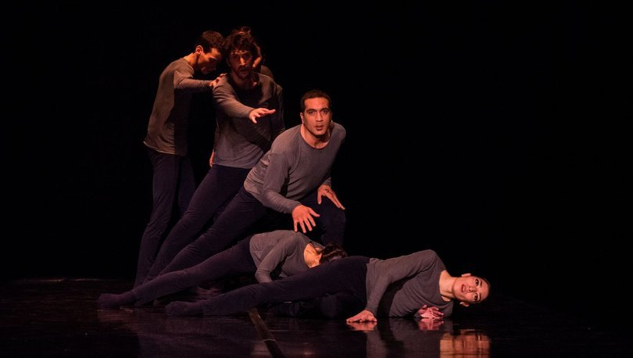
İstanbul Devlet Opera ve Balesi, kasım ayının ilk günlerinde bale severler için üçlü bir bale olan Dans Trio’yu sahneye koyuyor.
Dans Trio 1,5,7 Kasım tarihlerinde saat: 20.00’de, 2 Kasım tarihinde saat: 16.00’da Kadıköy Belediyesi Süreyya Opera Sahnesi’n de izleyicilerin karşısında olacak.
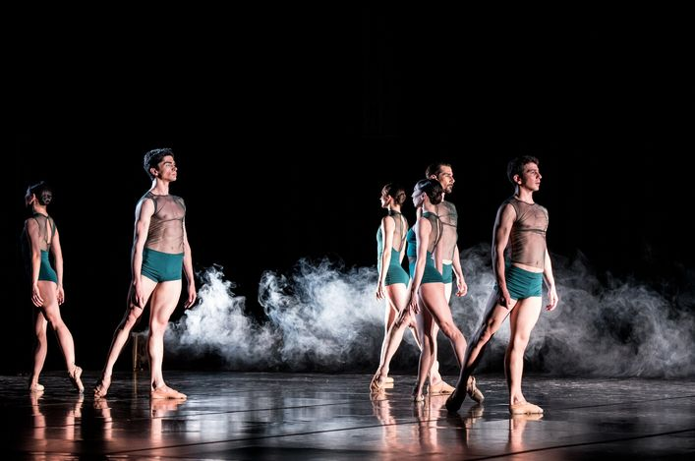
Geçtiğimiz sanat sezonu dünya prömiyeri yapan Bahar, S. Rahmaninov imzalı müziği ile neoklasik bir bale. Bu baleyi Orkan Dann İstanbul Devlet Opera ve Balesi için hazırlamıştı.
"Eserin ismi, ilkbahar ya da sonbaharla güçlü bir bağlantı olduğuna dair cüretkar bir tahmin yapmaya iter insanı, ama gene de sırrını açıklamaz. İlk başta durgun görünen bir akışın, aslında içinde okyanus kadar sürprizler barındırması gibi. Bir çekiş, tutuş ve bırakış; ayrışmaveevrim: Bahar"
İkinci eser “Nox”. Bu modern balenin koreografisi Deniz Özaydın’a, müziği Utku Şilliler'e ait. Nox, Deniz Özaydın’ın İstanbul Devlet Opera ve Balesi için yaptığı ikinci koreografi.
Bolero; 20. yüzyılın en önemli bestecilerinden Maurice Ravel’in 1928 yılında bestelediği en son bale müziği. Koreograf Uğur Seyrek’in neoklasik baleden modern baleye geçişin gözlendiği etkileyici eserinin dünya prömiyeri, 1997 yılında Ankara’da gerçekleştirilmişti. Sanatçının Türkiye’de sahneye koyduğu ilk eseri olması açısından da önemli. Bolero, Uğur Seyrek’ in tüm koreografilerinde olduğu gibi hayattan kesitler alınarak, kadın-erkek ilişkileri üzerine kurulu.

